**六月 2020**



**生活**

**聖言**

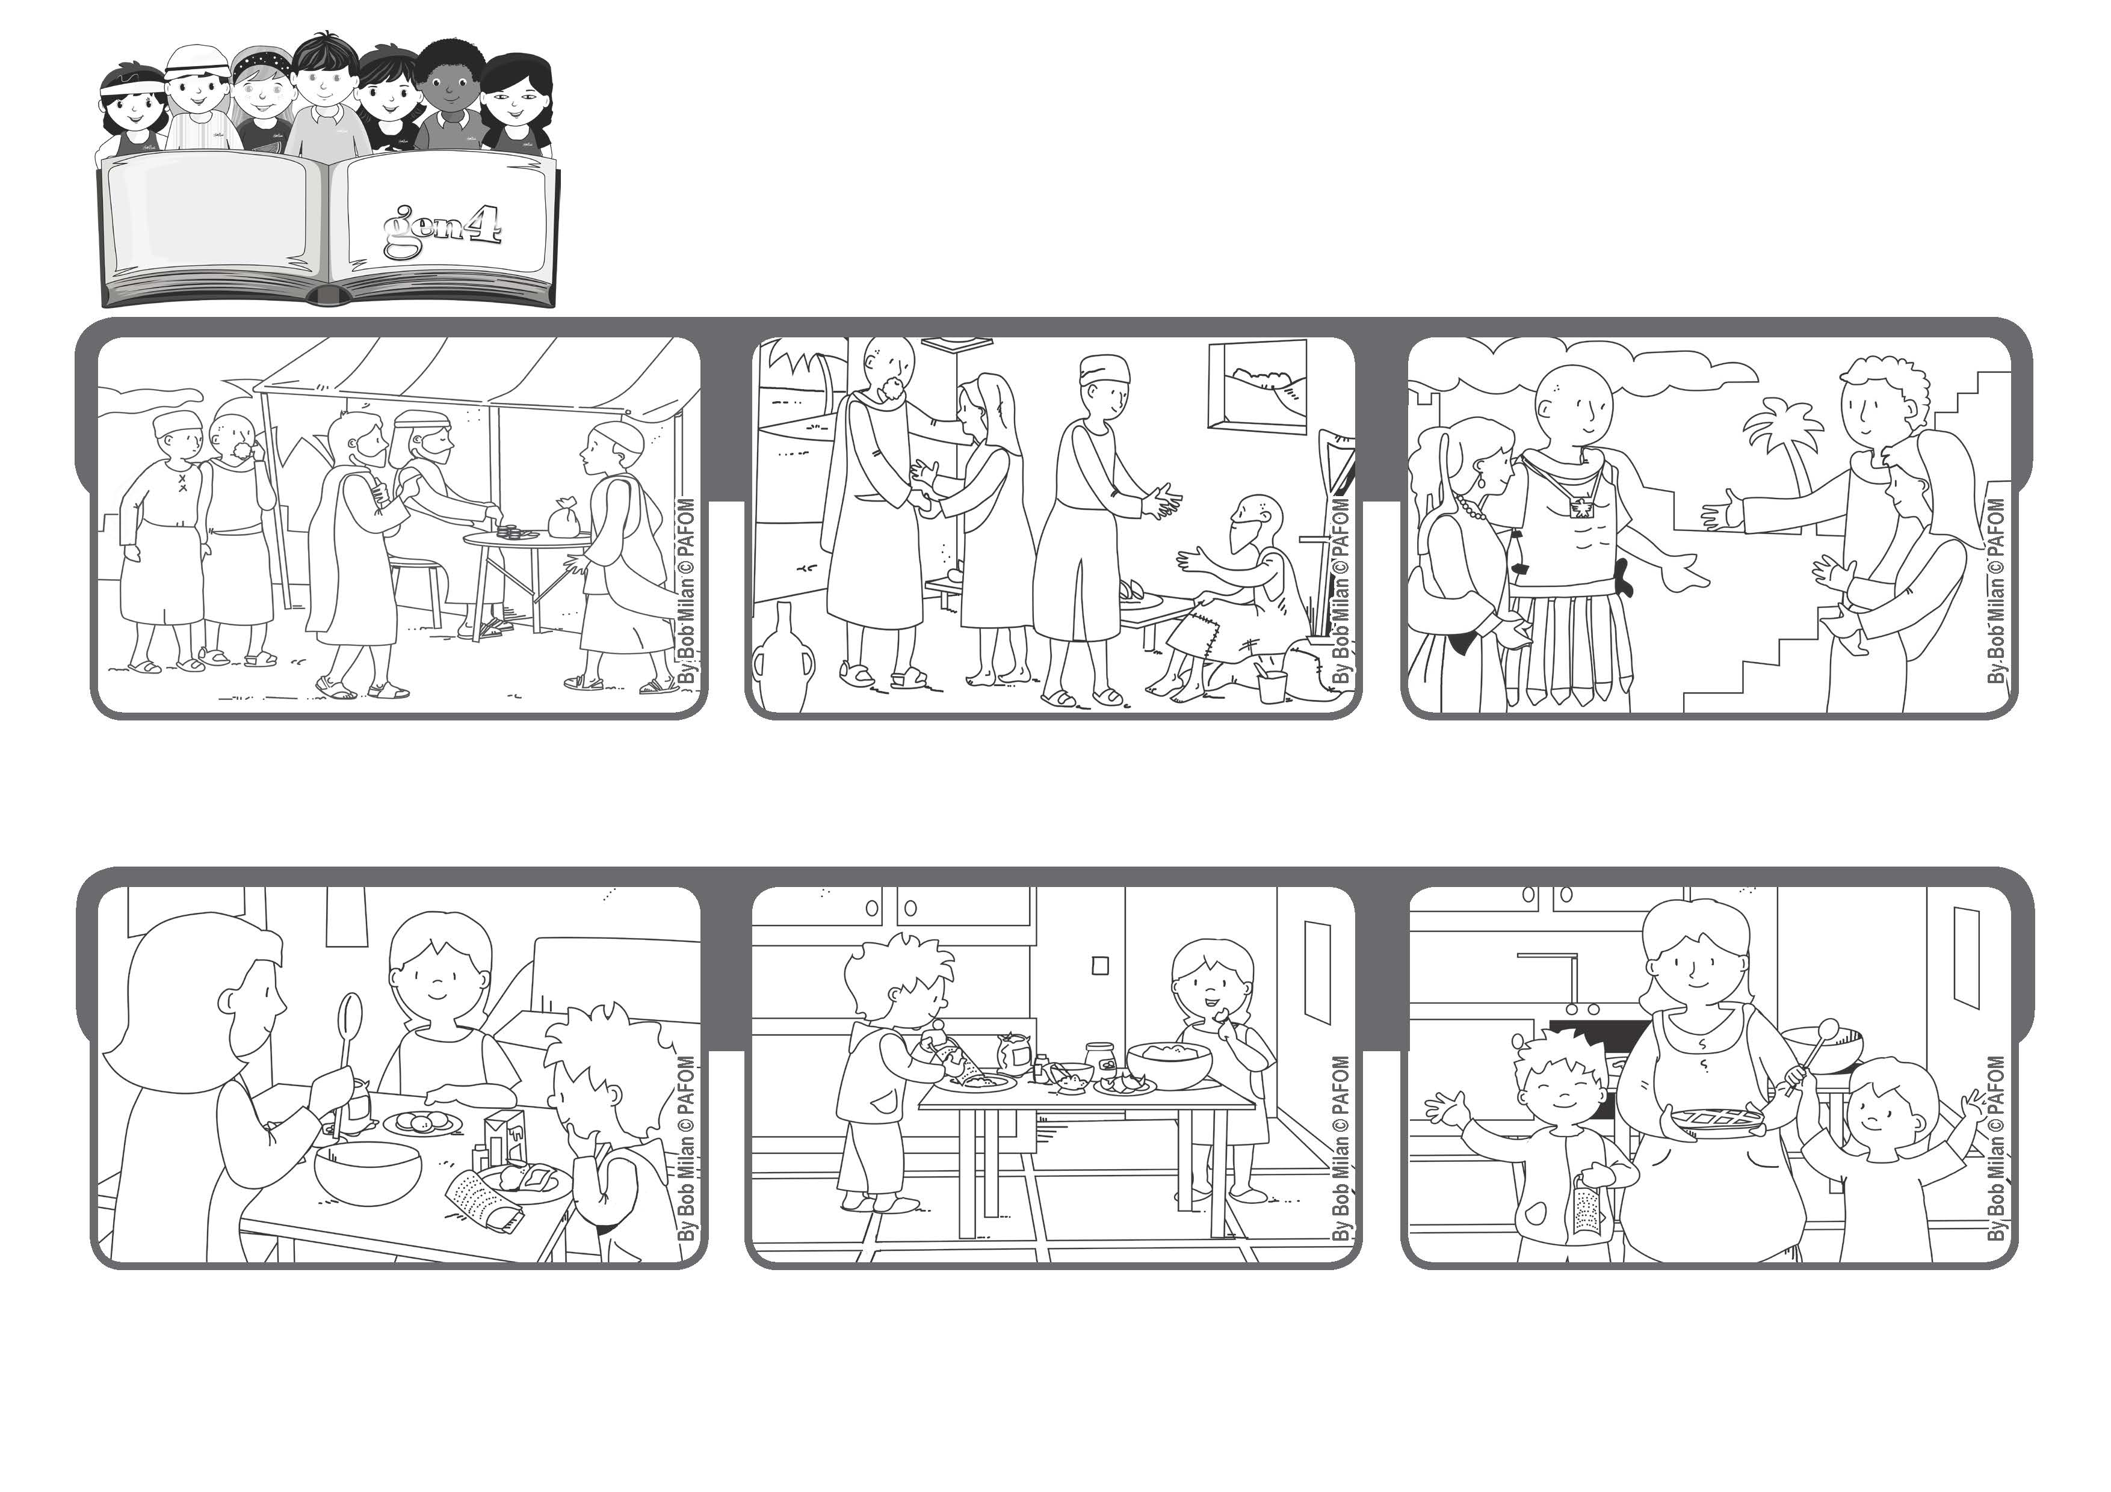

**「誰接納你們，就是接納我；誰接納我，就是接納那派遣我來的。」(瑪 10:40)**

**歡迎耶穌**

**他很高興看到媽媽鬆了一口氣。最後他非常開心，希望以後可以多做蛋糕！**

**(義大利艾密的經歷)**

**媽媽需要磨檸檬，但是她說她不太喜歡弄，因為很多工夫，之後又需要清理。艾密說：「讓我來弄吧！」並馬上幫媽媽磨檸檬。**

**基督徒慷慨地歡迎他們所遇到的人，尤其是跟他們不一樣的人。如果我們這樣做，我們也是同樣的歡迎耶穌。**

**星期六下午，媽媽建議做一個蛋糕帶去第四代新青聚會。艾密和姐姐站在旁邊觀看，學習媽媽做蛋糕。**

**耶穌一個一個地召喚了祂的****宗徒，並派遣他們作「使者」，代表自己，又向他們解釋：「誰接納你們，就是接納我。」**

**宗徒們無論到任何地方，都受到人們歡迎。他們關心窮苦的人，並且無私地照顧他們，以及把平安留給他們。**